Giudice Savialdo Martina
02/10/2011
rappresentazione dei numeri interi
Numeri interi positivi

In questi giorni abbiamo studiato i sistemi di numerazione tra cui: il sistema binario (somma, moltiplicazione e sottrazione), il sistema esadecimale (somma) e le trasformazioni da binario a decimale e viceversa, la trasformazione da esadecimale a decimale e viceversa, da esadecimale a binario e viceversa … ora facciamo un approfondimento sulla RAPPRESENTAZIONE DEI NUMERI INTERI POSITIVI.

rappresentazione dei numeri interi
Numeri interi positivi
La rappresentazione o codificazione di un numero è il modo in cui esso viene descritto sotto forma binaria. In un computer questa rappresentazione serve allo scopo di immagazzinarli e manipolarli.
Un numero matematico può essere infinito, ma nell’informatica la rappresentazione di un numero viene fatta su un numero preciso di BIT che a loro volta costituiscono i BYTE.
Per rappresentare un numero i un computer occorre prima decidere il numero di bit su cui lavorare e il modo di usarli. La scelta dei bit da usare dipende dai numeri che si devono utilizzare. Occorre sapere che un byte equivale a 8 bit. Noi useremo 1,2,4 byte a loro volta formati da 8,16,32 bit.
Nella tabella sottostante i numeri massimi riguardanti 1,2,4 byte:
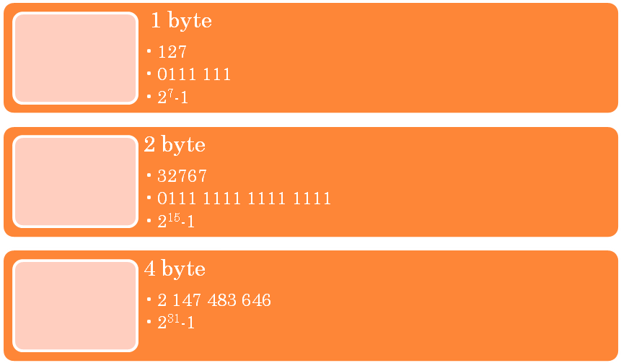
Il primo bit a sinistra di ogni rappresentazione equivale al bit di segno, cioè serve per sapere il segno che si deve usare : se è 0 il segno sarà +, se è 1 il segno sarà -.
Visual basic
Sul linguaggio VISUAL BASIC e su altri linguaggi ci sono delle differenze. Se ad esempio prendiamo 1 byte il primo bit a sinistra non sarà considerato come bit di segno ma come una cifra binaria ( su Pascal non sarà così), nessun numero deve avere un segno quindi si presuppone che siano tutti positivi.
Se non esiste il bit di segno il numero massimo sarà: 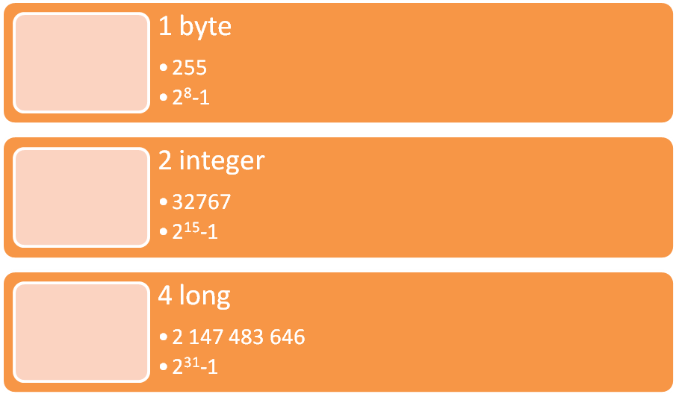
Su visual basic se prendiamo:
- 1 byte il numero N varierà da un minimo di 0 a un massimo di 255
- 2 integer il numero N varierà da un minimo che non conosciamo a un massimo di 32767
- 4 long il numero N varierà da un minimo che non conosciamo a un massimo di 2 miliardi circa.

